Учреждение образования

«БЕЛОРУССКИЙ ГОСУДАРСТВЕННЫЙ ТЕХНОЛОГИЧЕСКИЙ УНИВЕРСИТЕТ»

Дисциплина «Основы защиты информации»

Отчёт по практическому занятию №7

Студент: Жук С.С.

ФИТ 2 курс 2 группа

Преподаватель: Ржеутская Н.В.

**Практическое занятие №7**

**«Настройка антивирусов»**

Цель: Овладение навыками настройки и использования различных антивирусов.

# **Задание для выполнения**

1. Установить и настроить антивирусную программу.

2. Обновить базу данных сигнатур вирусов.

3. Выполнить сканирование дисков.

В рамках данной лабораторной работы был установлен антивирус Avast Free Antivirus.



Рис. 1. — Ярлык Avast Free Antivirus

Проведем проверку на вирусы, нажав соответствующую кнопку.

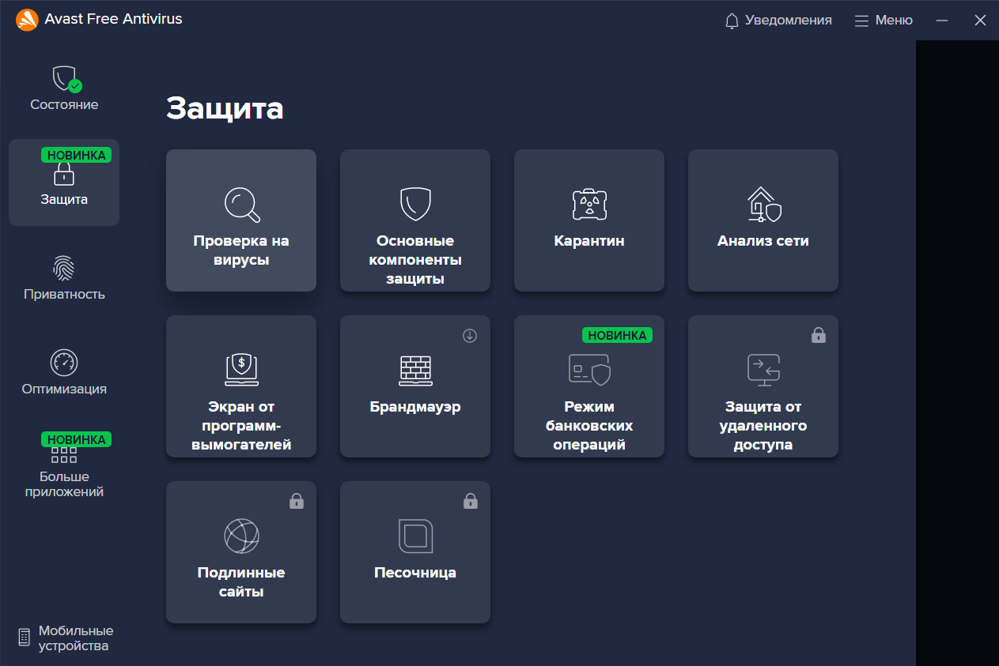

Рис. 2. — Кнопка запуска проверки на вирусы

Этапы проведения проверки представлены на рисунках 3-15.

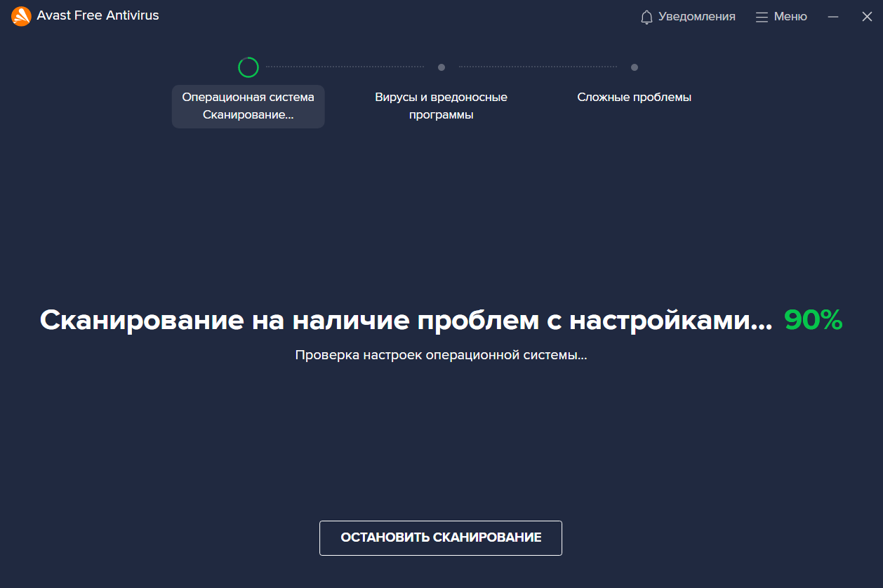

Рис. 3.

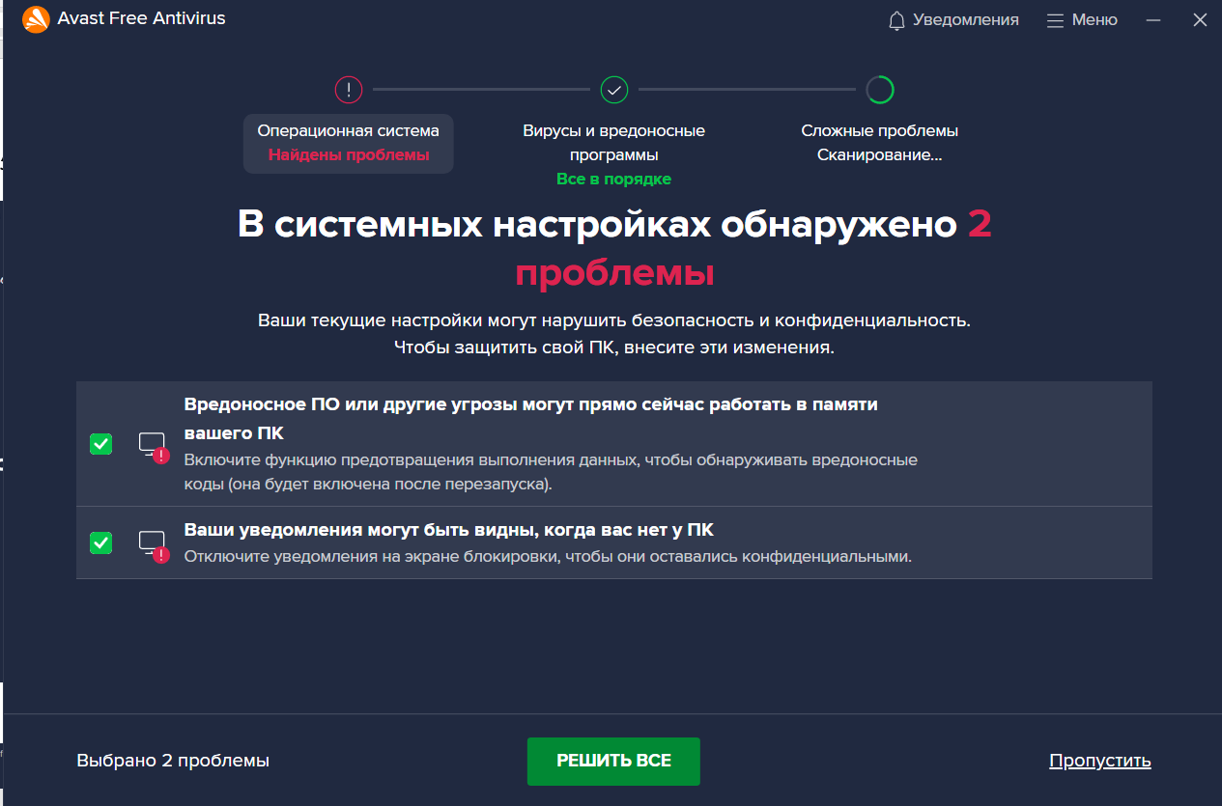

Рис. 4.

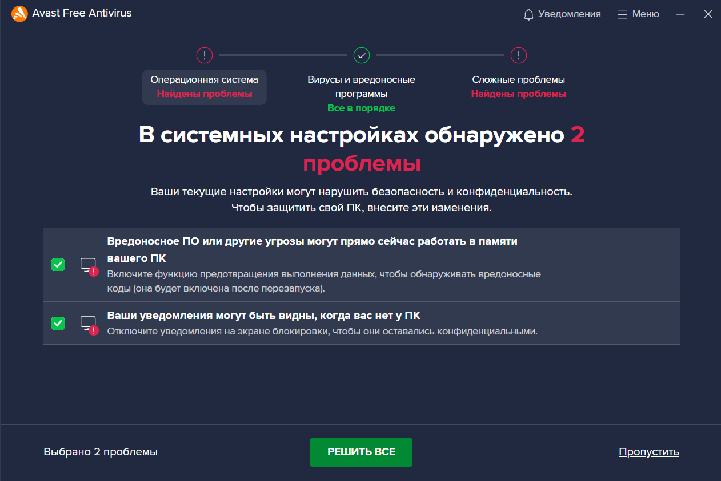

Рис. 5

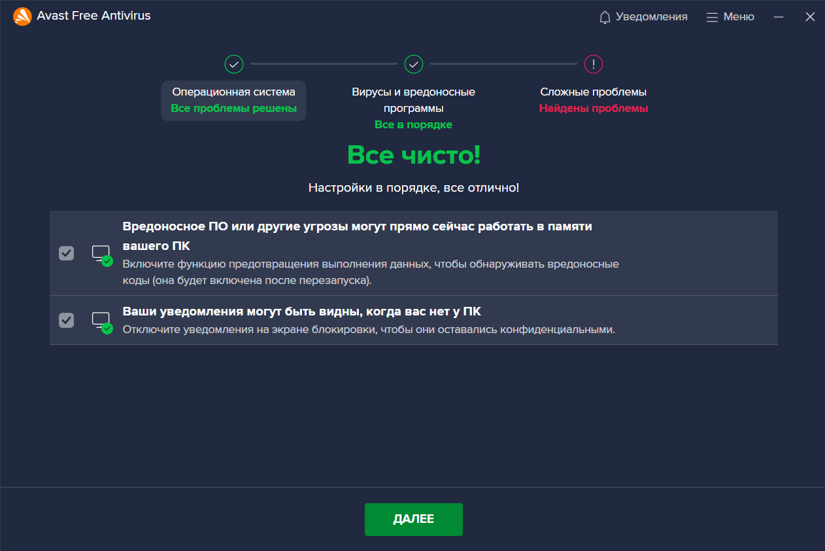

Рис. 6.

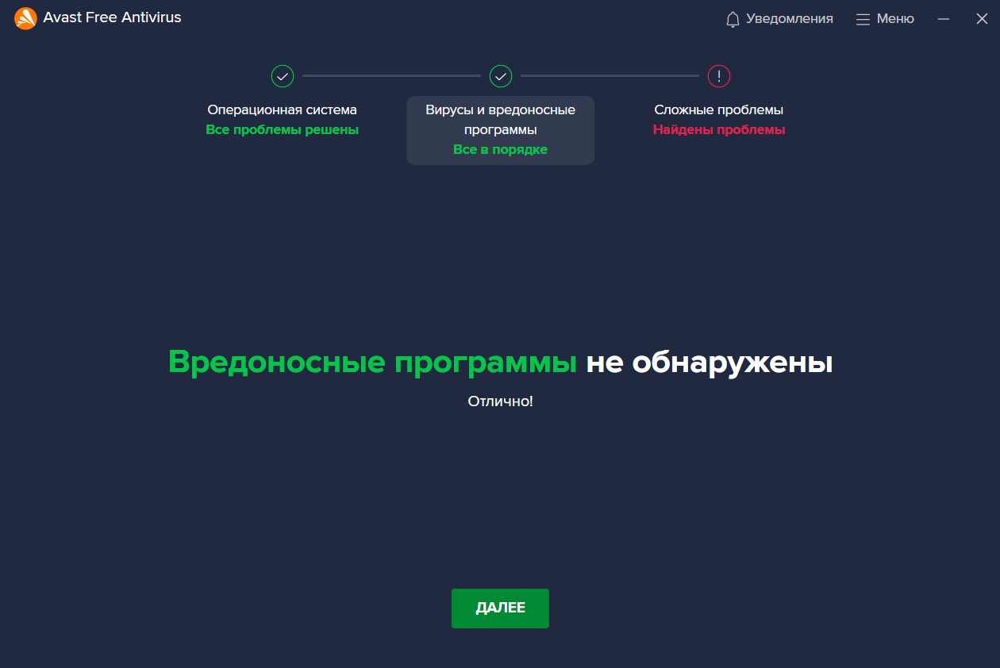

Рис. 7

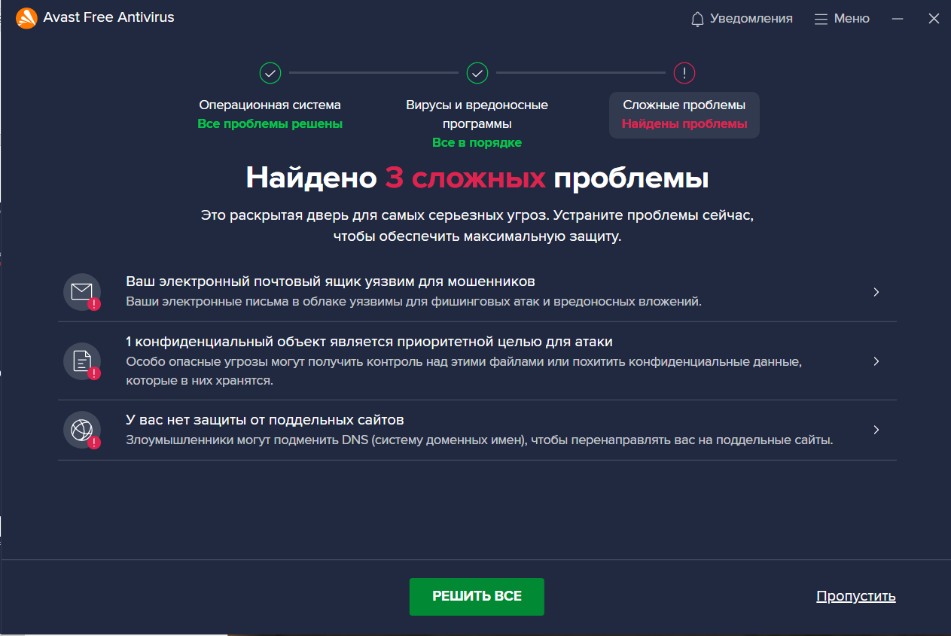

Рис. 8

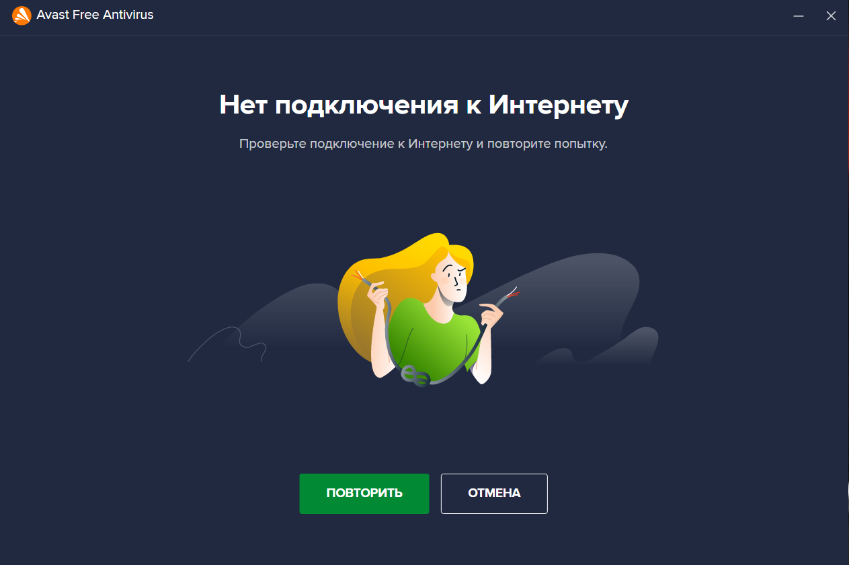

Рис. 9

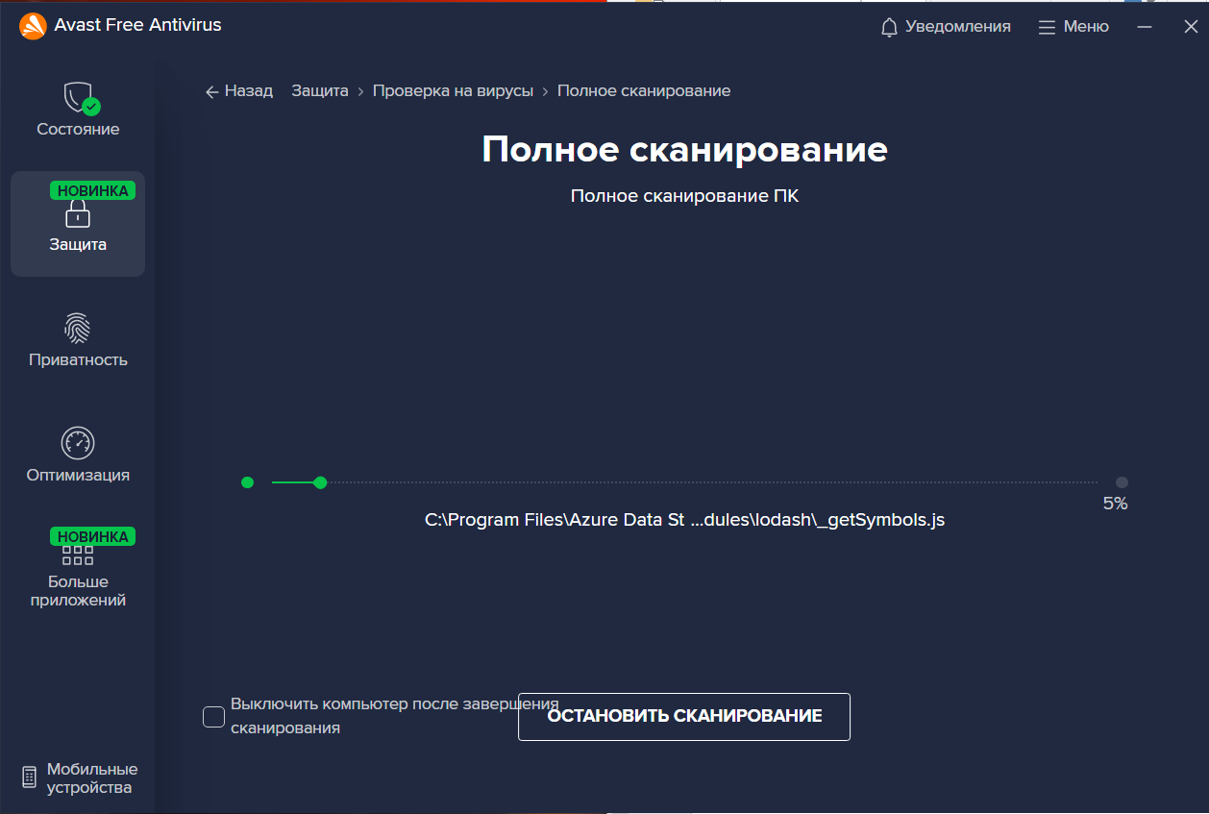

Рис. 10.

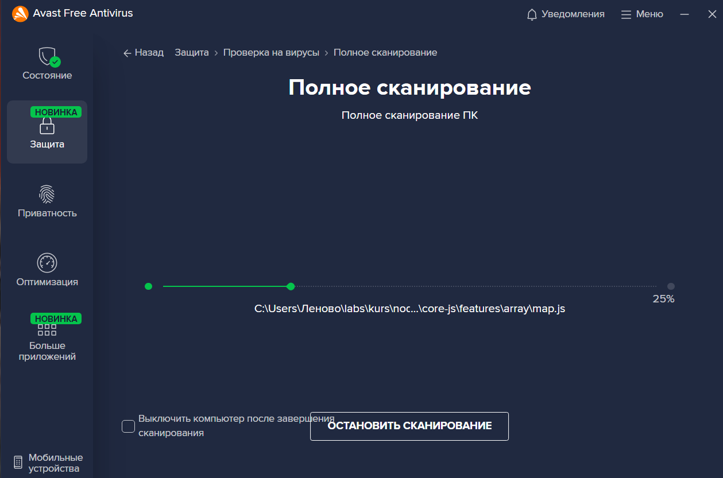

Рис. 11.

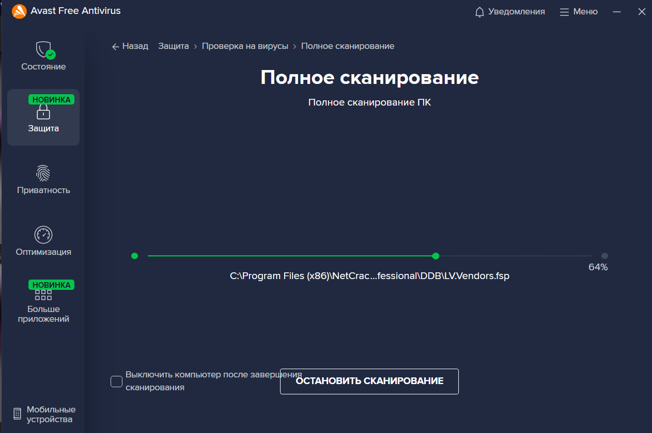

Рис. 12.

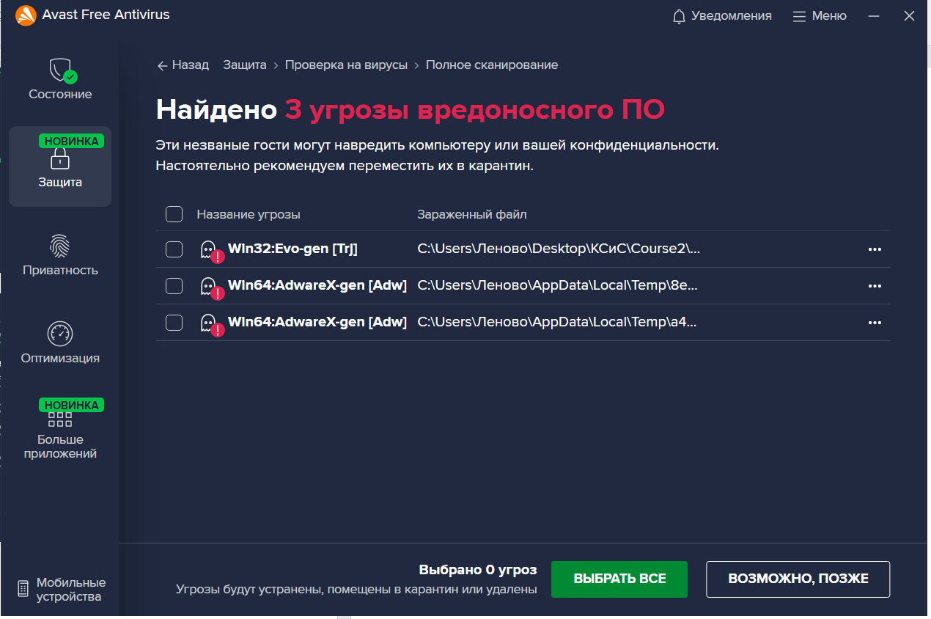

Рис. 13.

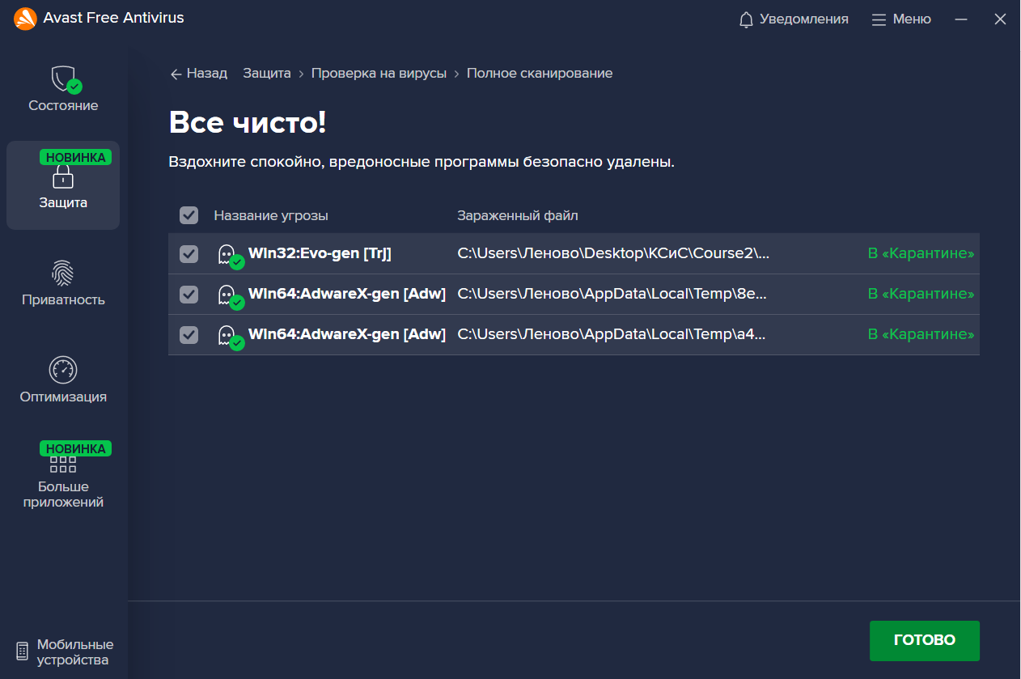

Рис. 14.

Таким образом, проблемы на этом компьютере были исправлены.

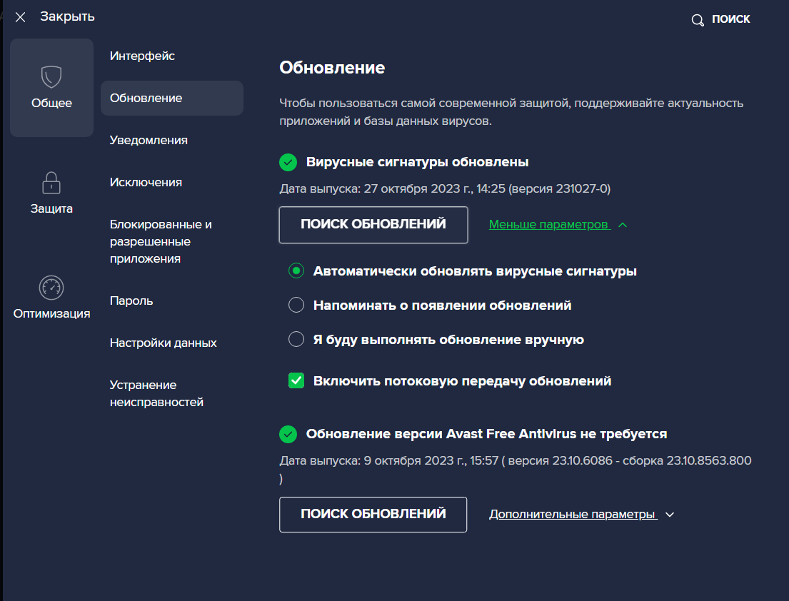

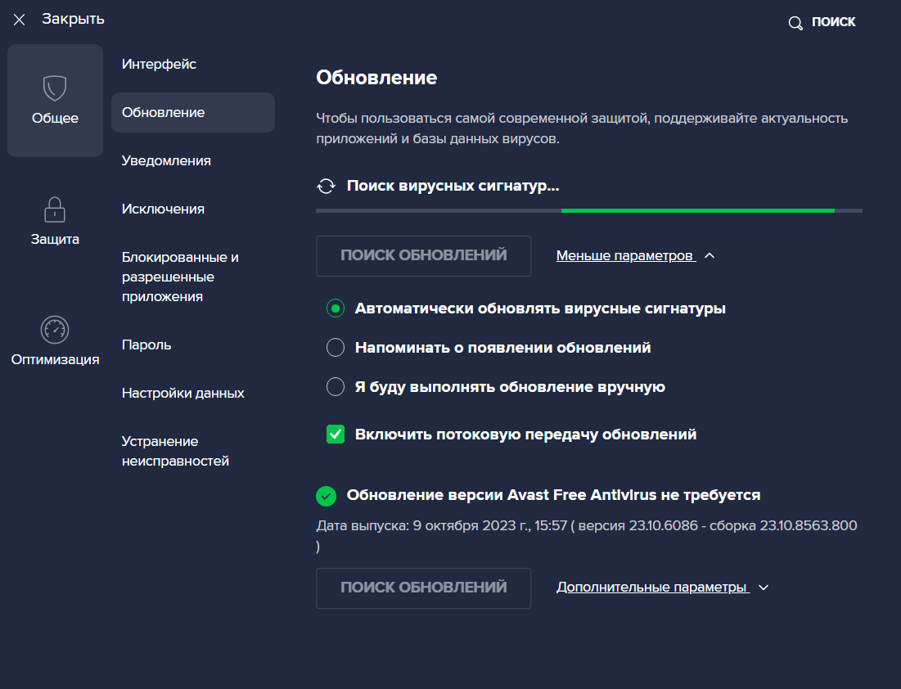

**Вывод:** в ходе работы были получены навыки настройки и использования антивируса Avast.